FACULDADE PATOS DE MINAS
CURSO DE ADMINISTRAÇÃO

LUNA FERNANDES MENDONÇA

AGRONEGÓCIO: Diagnóstico dos níveis de Satisfação de Clientes das lojas de insumos e defensivos agrícolas da cidade de Lagoa Formosa

PATOS DE MINAS
2015
LUNA FERNANDES MENDONÇA

AGRONEGÓCIO: Diagnóstico dos níveis de Satisfação de Clientes das lojas de insumos e defensivos agrícolas da cidade de Lagoa Formosa

Artigo apresentado à Faculdade Patos de Minas como requisito parcial para a conclusão do Curso de Administração

Orientador: Prof.ª Esp. José Humberto Magela Camêlo

PATOS DE MINAS
2015
AGRONEGÓCIO: Diagnóstico dos níveis de Satisfação de Clientes das lojas de insumos e defensivos agrícolas da cidade de Lagoa Formosa

Luna Fernandes Mendonça
Orientador: Prof.ª Esp. Jose Humberto Magela Camêlo

RESUMO

Este artigo refere-se a uma análise de atendimento e satisfação dos clientes de duas empresas de insumos agrícolas da cidade de Lagoa Formosa, fazendo um comparativo entre as duas organizações. Por meio da aplicação do instrumento de coleta de dados, que foi o questionário, constatou-se que em relação à análise do atendimento, a empresa busca atender bem seus clientes, detectando suas necessidades, desejos e hábitos. Tendo em vista como resultado a reunião de informações, sendo o desafio reconquistar os clientes com menor grau de satisfação, por meio de estratégias de recuperação. Diante dos resultados obtidos, constatou-se que as organizações necessitam de melhorias, que poderão sanar ou reduzir a relativa insatisfação em alguns pontos.

Palavras-chave: Agronegócio. Atendimento. Satisfação de Clientes.

ABSTRACT

This article refers to a service analysis and customer satisfaction of two companies of agricultural inputs from the city of Formosa lagoon, making a comparison between the two organizations. Through the application of data collection instrument, which was the questionnaire, it was found that for the analysis of service, the company seeks to meet your customers well, detecting their needs, desires and habits. In order to result in the meeting information, the challenge being regain customers with a lower degree of satisfaction by means of recovery strategies. Based on these results, it was found that organizations need improvements, which may remedy or reduce the relative dissatisfaction at some points.

Keywords: Agribusiness. Attendance. Customer satisfaction.

1 INTRODUÇÃO

A relevância desta pesquisa está associada à possibilidade de se fazer um diagnóstico de um setor produtivo altamente competitivo, oferecendo diretrizes para as empresas melhorarem seus níveis de serviços e atendimentos a clientes, possibilitando a fidelização de clientes e o incremento de seus negócios.
A empresa faz uma radiografia de todos os aspectos relacionados ao atendimento e satisfação de sua clientela, possibilitando ainda a oportunidade de conhecer melhor o mercado e se antecipar às necessidades, gerando assim um diferencial competitivo.
Este trabalho visa mensurar a satisfação dos clientes do comércio varejista de insumos, defensivos agrícolas na cidade de Lagoa Formosa buscando as melhorias dos níveis de satisfação da empresa. Um dos objetivos foi identificar o estágio atual em que se encontram as empresas de varejo que atuam no agronegócio, na cidade de Lagoa Formosa, diagnosticando pontos a serem melhorados e oportunidades de negócios a partir do redirecionamento de processos e práticas. Outro objetivo foi analisar o grau de satisfação do cliente; identificando os pontos a serem melhorados e, desta forma, apresentar um diagnóstico da realidade desse mercado, servindo o presente trabalho como instrumento para aperfeiçoar os negócios e melhorar a rentabilidade.

1.1 AGRONEGÓCIO

A área agropecuária não e formada tão somente por fazendas, tratores, animais, plantações e empregados diretos. Mas encontram-se indústrias de grande porte, multinacionais, milhares de pequenas empresas e indústrias que produzem produtos e serviços voltados para o setor rural.
O agronegócio já é responsável por mais da metade de toda riqueza do Brasil. A palavra “agronegócio” é derivada do termo de agribusiness, que pode ser definido como totalidade das organizações (empresas e negócios) que giram em torno da área rural, ou seja, é o conjunto de negócios relacionados à agricultura, dentro do ponto de vista econômico. (BATALHA 2002; VIEIRA 2002). Outro autor define agribusiness como o conjunto de todas as operações e transações envolvidas desde a fabricação dos insumos agropecuários, das operações de produção nas unidades agropecuárias, até o processamento distribuição e consumo dos produtos agropecuários in natura ou industrializados, podendo envolver várias empresas produtoras de insumos agrícolas, as propriedades rurais, bem como as empresas de processamento e toda a distribuição (CALLADO 2006; RUFINO 1999; DAVIS E GOLDBERG 1957).
De uma forma geral, o agronegócio é representado por inúmeros negócios, como as indústrias de maquinário agrícola, e as montadoras de automóveis, utilitários para o campo, que contribuem sobremaneira para o crescimento do setor rural. O setor rural está cada vez mais voltado para o mercado externo, pois sempre necessita de maior qualidade de alimentos e produtos que, na maior parte dos países, não dispõe da área necessária para o seu desenvolvimento.
O setor agropecuário é responsável por mais da metade do PIB (Produto Interno Bruto) do Brasil, segundo os dados estatísticos da economia. O agronegócio brasileiro se fundamenta na propriedade latifundiária bem como na prática de arrendamentos, sendo um tipo especial de produção agrícola, caracterizada pela agricultura em grande escala, baseada no plantio ou na criação de rebanhos e em grandes extensões de terra.
“O Brasil detém terras abundantes, planas e baratas, como são os cerrados com uma reserva de 80 milhões de hectares, dispõe de produtores rurais experientes e capazes de transformar essas potencialidades em produtos agropecuárias, transformadoras de recursos em produtos” (CONTINI 2001).

O financiamento das atividades produtivas na agricultura está sujeito a certos riscos e incertezas devido às especificidades naturais e institucionais próprias das atividades econômicas agrícolas, trazendo desafios a serem superados pelo capital produtivo e necessitando de inovações financeiras, diferentemente das características das atividades industriais (OLIVEIRA 2007).

1.2 SATISFAÇÃO DE CLIENTES

Para KOTLER (2000), a qual diz que satisfação consiste na sensação de prazer ou desapontamento resultante da comparação do desempenho (ou resultado) percebido de um produto em relação às expectativas do comprador.
A satisfação é função do desempenho e das expectativas percebidas. O cliente cria uma as suas expectativas através de experiências anteriores, informações de profissionais de marketing e conselhos de pessoas que adquiriram o mesmo produto ou serviço.
Segundo LAS CASAS (1999) as empresas devem se preocupar com os clientes e priorizarem as pesquisas dos consumidores. Assim será possível conhecer atuais necessidades e desejos e identificar os níveis de satisfação do consumidor com a empresa.
Conforme DRUCKER (1998) “o propósito da empresa é gerar e manter cliente”, e é a partir daí que a empresa consegue satisfazê-los totalmente em seus desejos, necessidades e expectativas.

2 METODOLOGIA

Para a realização da pesquisa foi utilizado o método quantitativo. A categoria da pesquisa quantitativa é um estudo estatístico que se destina a descrever as características de uma determinada situação, medindo numericamente as hipóteses levantadas a respeito de um problema de pesquisa.
A população alvo da pesquisa foi clientes das empresas Top Rural e Rações do Criador da cidade de Lagoa Formosa, mensurando a satisfação e também visando melhoramento entre as empresa citadas.
A coleta de dados foi realizada nos meses de Junho e Julho de 2015, por meio de questionário aplicado para 21 clientes que compram das empresas, com perguntas para melhor diagnóstico da satisfação a fim de realizar uma comparação entre os resultados das duas empresas pesquisadas.
Os dados coletados foram tabulados, analisados e apresentados neste trabalho sob a forma de gráficos.

3 RESULTADOS

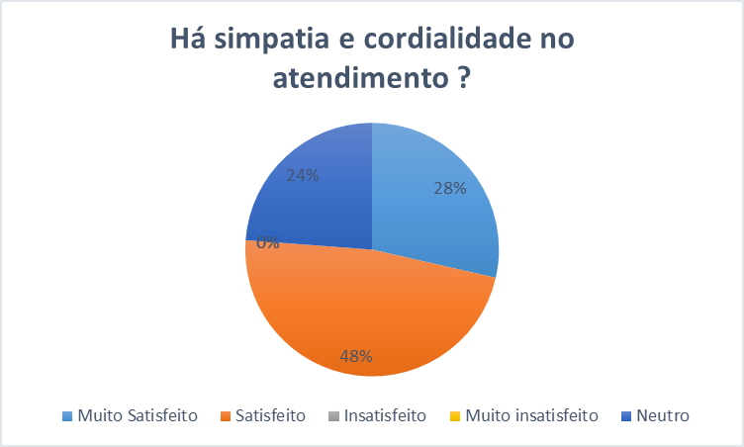

CASA DO CRIADOR

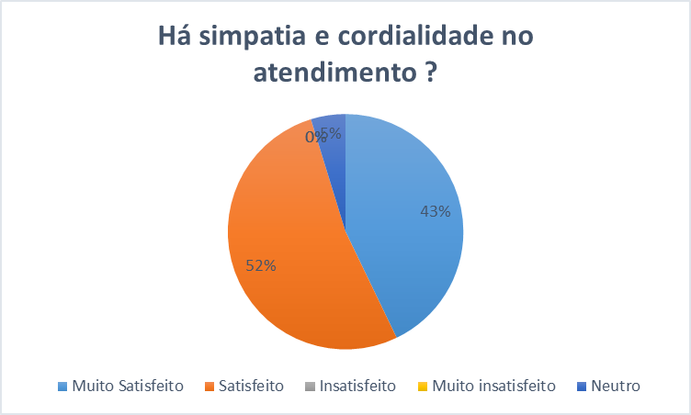

TOP RURAL

Conforme o gráfico foi analisado que as empresas atendem seus clientes com simpatia e cordialidade, sendo assim 48% Satisfeito da empresa Casa do Criador e 52% da empresa Top Rural, 28% Muito Satisfeito da empresa Casa do Criador e 43% da empresa Top Rural, 24% Neutro da empresa Casa do Criador e 5% da empresa Top Rural.

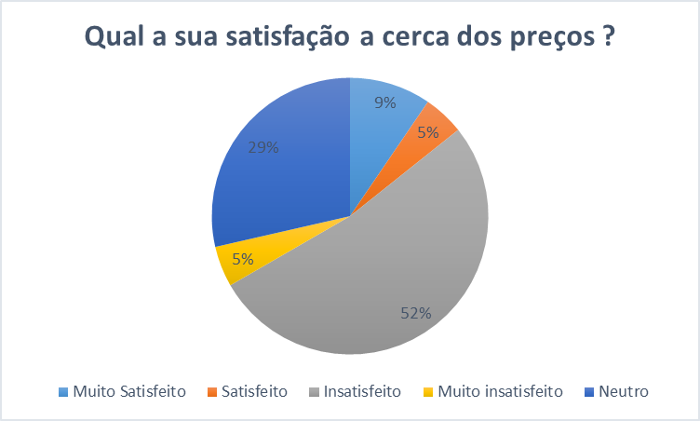

CASA DO CRIADOR

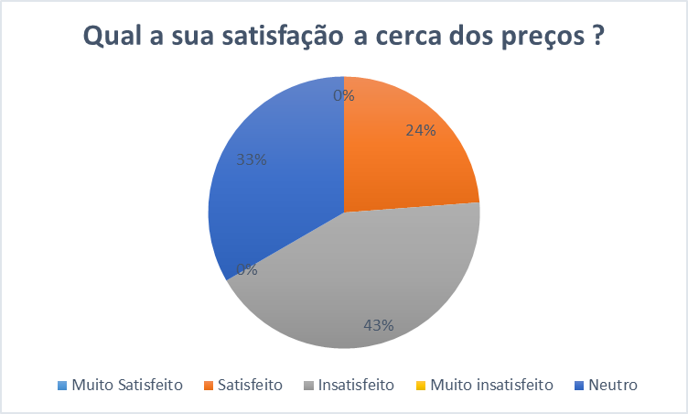

TOP RURAL

Em análise sobre a questão dos preços a muito que se discutir pois a diferença de uma empresa para outra está muito grande, foi analisado que 52% da empresa Casa do Criador encontra insatisfeito a certa dos preços já da empresa Top Rural com 43%, 5% da empresa Casa do Criador encontra Satisfeito e já na empresa Top Rural com 24% encontra satisfeito com o preço, na empresa Casa do Criador 29% encontra Neutro já para Top Rural 33%. Na Casa do Criador 5% encontra Muito Insatisfeito e 9% Muito Satisfeito já na Top Rural esses dois quesitos ficou com 0%.
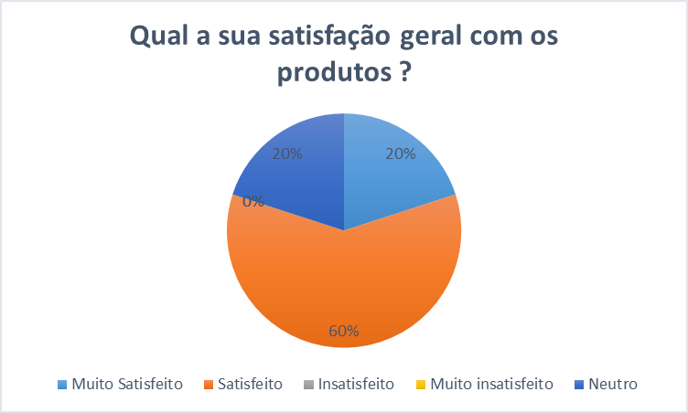

CASA DO CRIADOR

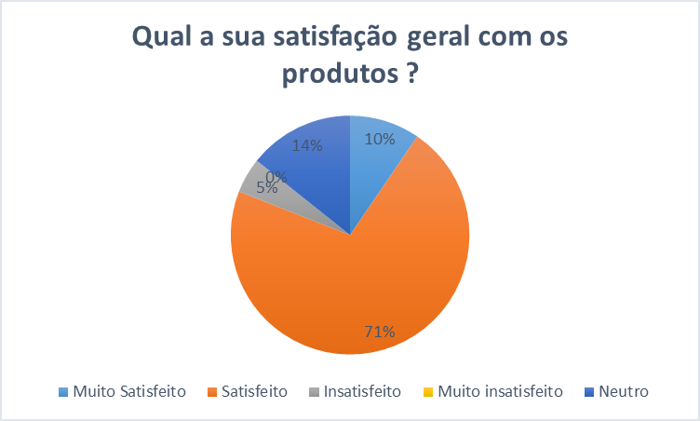

TOP RURAL

Analise sobre produtos, 60% esta Satisfeito em questão geral com os produtos na Casa do Criador para Top Rural 71% esta Satisfeito, 20% se encontra Neutro na empresa Casa o Criador e 14% na Top Rural, 20% se encontra Muito Satisfeito na Casa do Criador já na Top Rural 10%, sendo assim na Top Rural se encontra com 5% Insatisfeito e na Casa do Criador 0%.

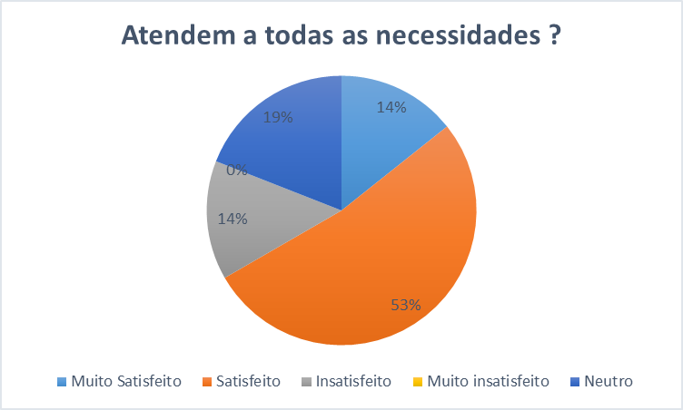

CASA DO CRIADOR

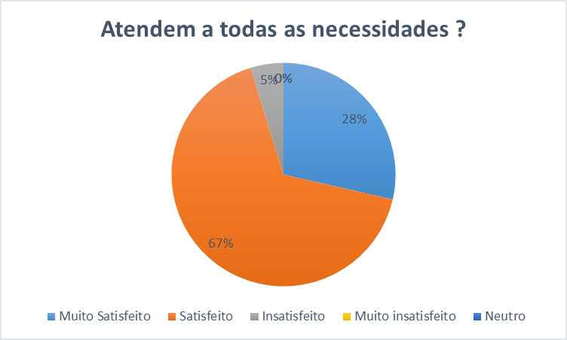

TOP RURAL

Analisando o atendimento em todas as necessidades, Casa do criador atende 53% sendo a Top Rural 67% esta Satisfeito, 14% se encontra Muito Satisfeito na empresa Casa do Criador e 28% na empresa Top Rural, 14% se encontra Insatisfeito na Casa do Criador e 5% na empresa Top Rural. Já na Casa do Criador 19% se encontra Neutro já na Top Rural 0%.

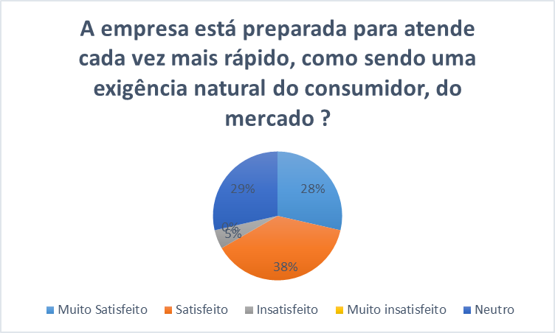

CASA DO CRIADOR

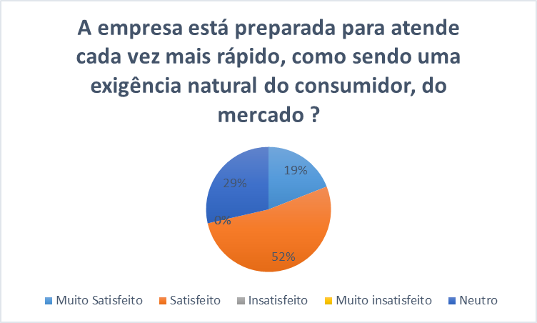

TOP RURAL

Sendo no atendimento mais rápido, com exigência do consumidor do mercado, analisamos que 38% se encontra Satisfeito na empresa Casa do Criador e 52% na Top Rural, 28% encontra Muito Satisfeito na empresa Casa do Criador e na Top Rural 19%, sendo 29% Neutro na Casa do Criador e na Empresa Top Rural e somente 5% na empresa Casa do Criador encontra Insatisfeito.

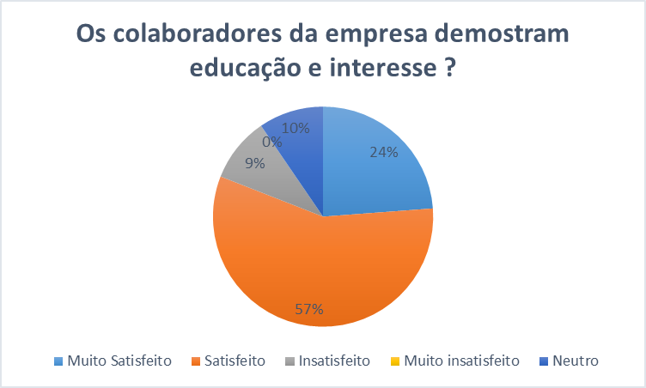

CASA DO CRIADOR

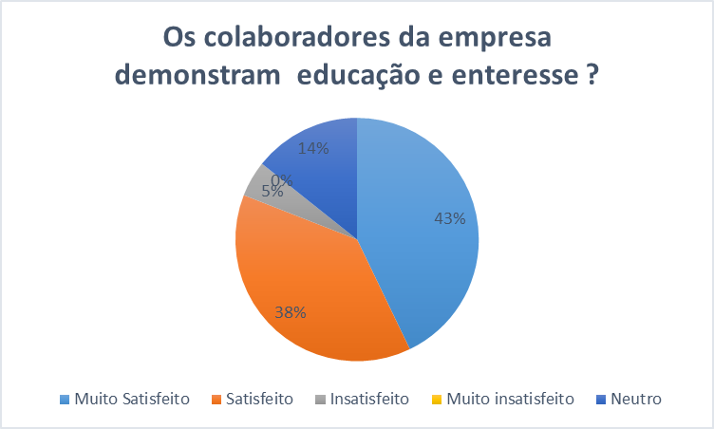

TOP RURAL

Com analise com os colabores da empresa demostra educação e interesse, analisamos que, 57% se encontra Satisfeito da empresa Casa do Criador e 38% da empresa Top Rural, 24% se encontra Muito Satisfeitos da empresa Casa do Criador e 43% da Top Rural, já 10% se encontra Neutro da empresa Casa do Criador e 14% da empresa Top Rural, e com 9% Insatisfeito da Casa do Criador e 5% da Top Rural.

3.1 DISCUSSÃO

Agronegócio

Agronegócio também chamado de agribusiness, segundo Batalha (2002), é o conjunto de negócios relacionados à agricultura dentro do ponto de vista econômico.
BATALHA (2002) Costuma-se dividir o estudo do agronegócio em três partes. A primeira trata dos negócios agropecuários propriamente ditos (ou de “dentro da porteira“) que representam os produtores rurais, sejam eles pequenos, médios ou grandes produtores, constituídos na forma de pessoas físicas (fazendeiros ou camponeses) ou de pessoas jurídicas (empresas). Na segunda parte, os negócios á montante (ou “da pré-porteira“) aos da agropecuária, representados pelas indústrias e comércios que fornecem insumos para a produção rural. Por exemplo, os fabricantes de fertilizantes, defensivos químicos, equipamentos, etc. E na terceira parte, estão os negócios a jusante dos negócios agropecuário, ou de “pós-porteira“, onde estão as compras, transporte, beneficiamento e venda dos produtos agropecuários, até chegar ao consumidor final. Enquadram-se nesta definição os frigoríficos, as indústrias têxteis e calçadistas, empacotadores, supermercados, e distribuidores de alimentos.
A definição correta de agronegócio é muito mais antiga do que se imagina e incorpora qualquer tipo de empresa rural. Em 1957, dois pesquisadores americanos reconheceram que não seria mais adequado analisar a economia nos moldes tradicionais, com setores isolados que fabricam insumos, processavam os produtores e os comercializavam. Junior Padilha, (2004).
Já para Callado (2006), o agronegócio e um conjunto de empresas que produzem insumos agrícolas, as propriedades rurais, as empresas de processamento e toda a distribuição.
Davis e Goldberg (1957) definem, o agronegócio como sendo “a soma total das operações de produção e distribuição de suprimentos agrícolas: das operações de produção na fazenda; do armazenamento, processamento e distribuição dos produtos agrícolas e itens produzidos a partir deles“. Este conceito procura abarcar todos os vínculos Inter setoriais do setor agrícola, deslocando o centro da análise de dentro para fora da fazenda, substituindo a analise parcial dos estudos sobre economia agrícola pela analise sistemática da agricultura.
No Brasil, essa abordagem sistêmica foi utilizada explicitamente por Araújo, Wedekin e Pinazza (1990), com a finalidade de levantar as dimensões básicas do agribusiness brasileiro. Estes autores concluíram que o agribusiness brasileiro representava 46% dos gastos relativos ao consumo das famílias, o que correspondia ao equivalente a 32% do PIB brasileiro em 1980. Assim, o Agronegócio é toda relação comercial envolvendo produtos agrícolas.

Perspectivas para o Agronegócio Brasileiro

Para Contini (2001), as perspectivas são promissórias. O Brasil detém terras abundantes, planas e baratas, como são os cerrados com uma reserva de 80 milhões de hectares, dispõe de produtores rurais experimentes e capazes de transformas essas potencialidades em produtos comercializáveis e detém um estoque de conhecimentos e tecnologias agropecuárias, transformadoras de recursos em produtos. Por qualquer ângulo que se analise o mercado, o tamanho que o Brasil adquiriu no campo do agronegócio e impressionante.

Importância Econômica-Social do Agronegócio Brasileiro

O agronegócio e também importante na geração de renda e riqueza do País. No aspecto social, a agricultura e o setor econômico que ainda mais ocupa mão-de-obra, ao redor de 17 milhões de pessoas, que somados de 10 milhões dos demais componentes do agronegócio, representa 27 milhões de pessoas, no total. É o setor que ocupa mais mão-de-obra em relação ao valor de produção: para cada R$ 1 milhão, o número de ocupantes, em 1995, era 185 para a agropecuária, 25 para a extração mineral, 38 para a construção civil. Contini (2001).
O agronegócio como um todo envolve mais de 1 terço do PIB brasileiro. Mesmo reconhecendo-se os benefícios da transformação de uma sociedade agraria para uma industrial-urbana, não se pode esquecer que esta tem capacidade limitada de observar mão-de-obra. Principalmente em regiões menires desenvolvidas, os setores da agricultura, da agro industrialização e de áreas correlatadas serão importantes para o crescimento da renda e do emprego. Renai (2007).

Satisfação de Clientes

Para KOTLER (2000), a qual diz que satisfação consiste na sensação de prazer ou desapontamento resultante da comparação do desempenho (ou resultado) percebido de um produto em relação as expectativas do comprador.
A satisfação e função do desempenho e das expectativas percebidas. O cliente cria uma as suas expectativas através de experiências anteriores, informações de profissionais de marketing e conselhos de pessoas que adquiriram o mesmo produto ou serviço.
Segundo LAS CASAS (1999) “as empresa se preocupem com os clientes e priorizem as pesquisar dos consumidores”.
Assim será possível conhecer atuais necessidades e desejos, que será possível identificar os níveis de satisfação do consumidor com a empresa.
Conforme DRUCKER (1998) “o propósito da empresa é gerar e manter cliente”, e a partir que a empresa consegue satisfazê-los totalmente em seus desejos, necessidades e expectativas.
Para MOURA (1999) as organizações deveriam ter como meta atingir 100% de satisfação de cliente. Pois o cliente satisfeito mantém, normalmente com a empresa, um relacionamento saudável, de longa duração, em que ele e a empresa, de alguma forma, são o tempo todo beneficiamento.
LOTLER (2000) descreve o perfil do cliente altamente satisfeito, atribuindo a ele os seguintes aspectos:
- Permanece fiel por mais tempo;
- Compra mais a medida que a empresa lança novos produtos ou aperfeiçoa produtos existente;
- Fala favoravelmente da empresa e de seus produtos;
- Da menos atenção a marcas concorrentes e é menos sensível a preço;
- Oferece ideias sobre produtos ou serviços a empresa, e
- Custa menos para ser atendido do que novos clientes, uma vez que as transações são roteirizadas.
A empresa de hoje precisa ter em mente que clientes satisfeitos permanecem na empresa por mais tempo, compram mais e falam favoravelmente da organização KOTLER (1998).
A partir dessa ótica, as empresas necessariamente tem que buscar a capacitação que lhes garantira conquistar dos cliente a preferência.

Clientes

O cliente deve ser tratado com respeito e dedicação, até porque de acordo com Zulke apud Rangel (1994, p. 26) "As pessoas contam suas experiências ruins para dez outras; As experiências positivas são contadas para apenas cinco." Isto, faz concluir que a empresa tem que se preocupar com o serviço prestado no dia-a-dia, pois os aspectos negativos são divulgados de forma ainda mais rápida que os positivos, neste sentido a organização deve estar preparada para satisfazer os clientes.
O cliente é a pessoa que recebe os produtos resultantes de um processo, no intuito de satisfazer sua necessidade e de cuja aceitação depende da sobrevivência de quem os fornece (Lobos 1993).
Mas para a empresa, não basta apenas conquistar novos clientes e sim tentar mantê-los. Segundo KOTLER (2000), conseguir um novo cliente é mais caro do que manter os já existentes. O esforço na retenção de clientes é, antes de tudo, um investimento que irá garantir aumento nas vendas e redução das despesas. Clientes fiéis possuem tendência a comprar por mais de um canal (telefone, loja, internet, etc.) e tendem a consumir mais. Já os clientes infiéis, por sua vez vão embora sem o menor remorso, e pior ainda fala mal da empresa.
Nas empesas interage-se diariamente, com dois tipos de clientes:
- Clientes Internos: diz respeito ao corpo funcional que envolve todos que na empresa trabalha.
- Clientes Externos: e aquele que dá sentido a existência de ser da empresa. Toda empresa só mantem no mercado se existir clientes que necessita de seus produtos.
Segundo Las Casas (2001), trabalhando com uma organização de serviços, frequentemente encontramos gerente que tem apenas uma vaga, noção do que realmente é importante na mente dos consumidores. É muito arriscado prever o que os querem e irão pagar. Aprender o que o consumidor pensa é importante para constituir um verdadeiro desafio. A companhia deve mostrar os consumidores os benéficos que recebem pelo dinheiro que eles pagam.
Qualidade

A qualidade do atendimento vai desde a abordagem dos clientes até as resoluções dos problemas. Está enquadrado na superação da resolução das necessidades do cliente em foco garantido um atendimento com eficiência, mostrando assim a imagem da empresa. Para Milet (1997), o conceito de qualidade está ligado aos produtos e seja medido, na cabeça do consumidor, por critérios tais como durabilidade, robustez, facilidade de uso e ausência de falhas, entre outros.
Segundo Godri (1994, p. 59) "Atendimento é sinônimo de empatia e atenção." Ou seja, o cliente deve ser tratado com prioridade, deve ser ouvido, acompanhado, tratado preferencialmente pelo nome e, acima de tudo, com respeito as suas decisões e opiniões.
De acordo com Lobos (1993), obtém-se uma boa qualidade percebida no momento em que a qualidade experimentada atende as expectativas do cliente. Se as expectativas forem muito altas, a qualidade total percebida será baixa mesmo se a qualidade experimentada, medida em forma de objetiva, for boa.
Horovitz (1993), menciona a influência dos símbolos na percepção da qualidade pelo cliente “Todos os signos verbais que acompanham o serviço desempenham, desse ponto de vista, um papel fundamental: olhar o cliente face a face, ceder a passagem, exprimir seu prazer em vê-lo com um sorriso, chama-lo pelo nome”.
O funcionário pode não perceber, mais o cliente avalia constantemente a qualidade de atendimento e dos serviços prestados. A avaliação da qualidade dos serviços pode ser feito por meio de defasagem entre as expectativas e a percepção do cliente. Expectativa são pontos de referência que os clientes possuem do serviço e as percepções se referem á execução do serviço entre si.
De acordo com o Manual de Atendimento nota 10 (2008), em muitas empresas, o desejo de aprimorar a qualidade do atendimento deu origem a muitas horas de “treinamentos em sorriso”, como a chave para satisfazer as necessidades e expectativas dos clientes envolvesse somente um cumprimento caloroso e uma expressão alegre estampada no rosto. Hoje em dia os profissionais de atendimento sabem que é preciso bem mais que sorrisos e caras felizes para proporcionar satisfação aos consumidores.
Por parte do cliente satisfação a lealdade e melhora também a imagem da empresa.

Serviços

Existem várias definições e conceitos de serviços.
Segundo Albrecht (1992), “um serviço é bem diferente de um produto físico. Um serviço e um resultado psicológico e fundamentalmente pessoal, ao contrário de um produto físico que e geralmente impessoal, quanto a seu impacto sobre o cliente.”
Alguns autores definem serviços como: benéficos ou satisfação colocadas à venda.
Las Casas (1991), define bens como “um objeto, um artigo, um artefato, ou um material e serviço como um ato, uma ação, um esforço, um desempenho”.
Albrecht (1998), esclarece então o que seriam os quatro níveis da hierarquia de valor do cliente, ou seja, os elementos de valor que o cliente, em sua percepção, utiliza-se na hora da transação de serviços.
- Básico: aqueles atributos absolutamente essenciais da experiência, tangíveis ou intangíveis, sem eles é inútil tentar fazer negócio.
- Esperados: os atributos associados da experiência que o cliente acostumou-se a considerar fazendo parte da pratica gral de negócios.
- Desejados: o cliente não espera necessidades, mas conhece e aprecia se experiência os incluir.
- Inesperados: atributos “surpresa”, que adicionam valor para o cliente além dos seus desejos ou expectativas normais.

4 CONSIDERAÇÕES FINAIS

Esta pesquisa oferece diretrizes para as empresas Top Rural e Casa do Criador melhorarem seus níveis de serviços e atendimentos a clientes, possibilitando sua fidelização e o incremento de seus negócios.
Possibilita ainda identificar o estágio atual em que se encontram as empresas de varejo que atuam no agronegócio, na cidade de Lagoa Formosa, diagnosticando pontos a serem melhorados e oportunidades de negócio a partir do redirecionamento de processos e práticas. É mais fácil e menos oneroso fidelizar clientes do que reconquistar clientes insatisfeitos. Segundo KOTLER, conquistar novos clientes custa entre cinco (5) a sete (7) vezes mais do que manter os já existentes. Então, o esforço na retenção de clientes é, antes de tudo, um investimento que irá garantir aumento das vendas e redução das despesas.
Diante dos resultados obtidos, constatou-se que as organizações apresentam pontos positivos e negativos, porém, podem ser realizadas melhorias, para isso sugestões e recomendações foram propostas, que poderão sanar ou reduzir a relativa insatisfação em alguns pontos. Beneficiando assim, os clientes, a empresa e possibilitando qualificação e crescimento profissional aos seus funcionários.
Existe uma oportunidade para essas empresas fortalecerem a imagem no mercado, pois por meio dos resultados apresentados, podem corrigir falhas que prejudicam as operações dos negócios, proporcionando assim uma maior transparência nas negociações com os clientes.
Por meio da pesquisa constatou-se que as empresas buscam atender bem seus clientes detectando suas necessidades, desejos, hábitos.
Mediante as rápidas mudanças, crescente transformações, avanços na tecnologia e competitividade, é necessário que ao mesmo tempo, a empresa busque reter todos os seus clientes e, ainda, ampliar de forma sistêmica e constante a sua base de clientes.

REFERÊNCIAS

- CHURCHILL, Gilbert A.: PETER, J. Paul. Marketing criando valor para os clientes. São Paulo: Saraiva, 2000.
ARAÚJO, J. M. Fundamentos de Agronegócio. 2 ed. São Paulo: Atlas, 2005.

- CAIXETA FILHO, J. V. Sobre a competitividade do Transporte no Agrobusiness brasileiro. In: XXXVII Congresso Brasileiro de Economia e Sociologia Rural. Anais. Foz do Iguaçu, p 8-11, agosto 1999.

- BALLAU, R.H. Basic business logistics. Englewood Cliffs: Prentice Hall, 1987.

- BATALHA, Márcio O. Sistemas Agroindustriais: Definições e Correntes Metodológicos. In: Batalha, Márcio. (Coord.) Gestão Agroindustrial: Grupo de Estudos e Pesquisas Agroindustriais: São Paulo: Atlas, 1997.

- CALLADO, Antonio A. Cunha. Agronegócio. 1. Ed. São Paulo: Atlas, 2006.

- KOTLER, Philip. Administração de marketing. 9. Ed. São Paulo: Atlas, 1998.

- LAS CASAS, A. 1. Qualidade total de serviços: conceitos, exercícios, casos práticos, 3. ed. SP: Atlas, 1999.

- MOURA, J. A. M. Os frutos da qualidade: a experiência da Xerox do Brasil. SP: Makron Books, 1999.

- CEPEA (Org.). PIB do agronegócio do Brasil deve crescer 2,8% em 2015, prevê Cepea. 2014. Disponível em: <http://g1.globo.com/economia/agronegocios/noticia/2014/12/pib-do-agronegocio-do-brasil-deve-crescer-28-em-2015-preve-cepea.html>

- FIESP (Org.). Safra Brasileira de Grãos. 2014 . Disponível em: <http:// http://www.fiesp.com.br/indices-pesquisas-e-publicacoes/safra-de-graos-brasil/>.

- CONAB. Conab: produção da safra 2015 dede atingir 202,23 milhões de toneladas. 2015. Disponível em:< https:// http://agenciabrasil.ebc.com.br/economia/noticia/2015-05/conab-producao-da-safra-2015-atingira-20223-milhoes-de-toneladas>.

AGRADECIMENTOS

Agradeço ao meu Orientador Jose Humberto Magela Camêlo pelo tempo cedido e pelos ensinamentos, aos professores que contribuíram para minha formação acadêmica durante esses anos. Aos meus pais Marlúcia e Gilson por me ensinarem valores importantíssimos, e por me darem a oportunidade de estudar e de conceder este momento único na minha vida, a minha irmã Vitória por me apoiar na hora que mais precisei. O meu muito obrigada.

ANEXOS

ANEXO 1:

Questionário Satisfação do Cliente

Pedimos a gentileza que responda as questões abaixo, pois desta forma estaremos sempre em processo de melhoria, sendo de fundamental importância a sua colaboração.
Por favor de o seu nível de satisfação com uma das seguintes opções:
1= Muito satisfeito
2= Satisfeito
3= Insatisfeito
4= Muito insatisfeito
5= Neutro

ATENDIMENTO 1 2 3 4 5
- Há simpatia e cordialidade no atendimento?
- Qual é a capacidade dos colaboradores da emprese de identificarem as suas necessidades?
- Há atendimento de qualidade? A atenção é rápida e eficaz?
- Há agilidade e simplicidade no atendimento de emergência?
- Os colaboradores da empresa demonstram educação e interesse?

PRODUTOS
- Qual a sua satisfação acerca das soluções oferecidas pelos nossos produtos?
- Quais a sua satisfação acerca do tempo de resposta da entrega?
- Qual a sua satisfação acerca da qualidade dos produtos?
- Qual a sua satisfação acerca dos preços?
- Qual é sua satisfação geral com os produtos?

COMERCIAL
- O prazo da entrega é respeitado? A entrega ocorre na data combinada?
- A frequência de contato e satisfatória?
- Os representantes demonstram conhecimento e domínio dos assuntos produtos?
- Atendem a todas as necessidades?
- A empresa está apta para atender a região?

LOGÍSTICO
- Qual é a frequência de entrega?
- Como você avalia atenção e profissionalismo da equipe de entregas?
- Os produtos entregues correspondem a encomenda realizada?
- Os produtos entregues apresentam a qualidade exigida?
- A empresa está preparada para atender cada vez mais rápido, como sendo uma exigência natural do consumidor, do mercado?

Luna Fernandes Mendonça, aluna do Curso de Administração da Faculdade Patos de Minas (FPM). e-mail lunafernandes15@hotmail.com.br
José Humberto Magela Camêlo professor de Logística Empresarial no curso de Administração da Faculdade Patos de Minas. Especialista em Planejamento Estratégico, Marketing e Gestão Empresarial pelo Centro Universitário Patos de Minas(UNIPAM) e-mail josehu@bol.com.br

